歷史科：
選擇題 (1-7題，每題2分；8-26題，每題1分，共33分)
- 下表是1868~1894年，臺灣進出口值的統計表。表中在西元1875~1879年時，出口值減進口值終於由負轉正。請問：這反映出當時臺灣在對外貿易上產生何種現象？(A) 臺灣的對外貿易由入超轉變為出超 (B)政府嚴格取締鴉片，使臺灣的進口值大減(C)稻米的大量輸出，使臺灣的出口值大增 (D) 臺灣的對外貿易由出超轉變為入超
期間 | 出口 |  | 進口 |  | 出國值減進口值
期間 | 年平均值 | 值數 | 年平均值 | 值數 | 出國值減進口值
1868 ～ 1869 | 93.0 | 100.0 | 124.5 | 100.0 | －31.5
1870 ～ 1874 | 172.0 | 185.2 | 174.4 | 140.1 | －2.4
1875 ～ 1879 | 282.3 | 303.5 | 272.0 | 218.6 | 10.3
1880 ～ 1884 | 427.3 | 459.5 | 318.8 | 256.1 | 108.5
1885 ～ 1889 | 435.7 | 468.5 | 361.8 | 290.6 | 73.9
1890 ～ 1894 | 570.7 | 613.7 | 431.0 | 346.2 | 139.7

- 明鄭及清代移民來臺開墾，初期皆以臺南地區為重心，但西元1885年臺灣建省時，省會卻設於臺北，其背景因素主要為何？(A) 從牡丹社事件及中法戰爭來看，外患多來自北部，省會設於臺北便於防守 (B)南部為歷代戰亂中心，遭到破壞已不適合做為省會 (C)南部地區已盡數開墾，北部地區則仍有大批未開發的土地 (D)西元1860年臺灣開港通商後，重要輸出品茶葉、樟腦都產於中北部，經濟重心北移
- 下列是清領時期臺灣社會活動的相關資料：「匪人乘此撥為風謠，鼓動全臺閩人曰粵人至矣，粵人曰閩人至矣。結黨成群，塞隘門嚴竹圍，道路不通，紛紛搬徙，匪人即乘此焚民廬舍，搶其家資，哭聲遍野，火光燭天，互相鬥殺。」請問：此段敘述內容與下列何者最符合？ (A) 倭寇橫行 (B)族群械鬥 (C)官逼民反 (D)施琅攻台
- 準備參加基測的小美幫自己整理了台灣史各時期的特徵，請問下列何者正確?
(A)國際競爭時期，台灣的原住民由史前時代進入了歷史時代
(B)在鄭氏時期，台灣商人成立各種『郊』進行對中國大陸的貿易
(C)清領前期，台灣爆發時間最長的民變—戴潮春事件
(D)清領後期，台灣人民可由台北坐火車到高雄探訪親友
- 國際貿易發達是臺灣歷史的一大特色。請問：自國際競爭時期到清領後期，持續出口的商品為何？ (Ａ)鹿皮 (Ｂ)茶葉 (Ｃ)樟腦 (Ｄ)蔗糖
- 『唐山過台灣、心肝結歸丸』、『六死三留一回頭』等俗諺與下列哪研究一主題內容相關? (A)消極治台的治安敗壞 (B)台灣近代化的建設 (C)清領時期的拓墾 (D)反抗異族的決心
- 小明要收集最早將近代醫療技術帶進台灣的西方教會人士馬偕與馬雅各的資料，並且尋訪相關的古蹟文物，則她應前往下列哪些地點探訪較好? (A)淡水、打狗 (B)艋舺、台南 (C)大稻埕、鹿港 (D)淡水、台南
- 萱萱同學在昏昏沈沈之際，整理清領時期「行郊與洋行的比較」表格發生多項錯誤，請你幫忙他將正確的選出來。
 | (A)時間 | (B)組成份子 | (C)貿易對象 | (D)備註
行郊 | 鄭克塽投降後 | 外國商人為主 | 中國大陸為主 | 留下異國風情的建築
洋行 | 鴉片戰爭後 | 漢人為主 | 全世界 | 類似行會、同業公會
- 《追憶似水年華的臺南市》一書中的描述，下列何者不可能出現？ (A)「全臺首學」文風昌盛 (B)「英商德記洋行」今改為臺灣開拓史料蠟像館 (C)乾隆皇帝表揚平定林爽文事件特賜龜趺御碑 (D)沈葆楨建砲台『安平古堡』鞏固海疆
- 若要探討郭懷一、朱一貴等事件爆發的共同原因,下列何者敘述正確? (A)男女人口比例失衡 (B)列強的入侵 (C)政府的苛稅剝削 (D)『為防台而治台』的消極政策
- 2006年 12月26日晚上，屏東縣恆春發生芮氏規模6點7的地震，為恆春地區百年來最大的地震。據報紙記載「被內政部列為二級古蹟的屏東縣恆春古城在大地震中多處受損，其中南門城樓的屋簷部分倒塌。」請你根據臺灣歷史發展來判斷，「恆春古城」的出現代表什麼意義？ (A)臺灣建省後積極建設，各地修築砲臺城牆 (B)日軍侵臺，各地興築城牆保護軍民 (C)法國企圖進占臺灣，各地修築城牆保護百姓 (D)漢人與原住民發生衝突，阻止原住民入侵。
- 清末在臺灣設置首任巡撫的重大意義為何？（A）提升臺灣的行政層級 （B）將臺灣正式納入版圖 （C）開始積極治理台灣 （D）台灣開港通商
- 清朝統治臺灣的初期態度消極，後來才轉變為積極，請問清廷為何會改變治理臺灣的態度？（A）台灣三寶大量出口（B）台灣的民變.械鬥事件頻傳（C）移民不斷從福建.廣東渡海來台開墾（D）外力侵台的刺激
- 清領時期，臺灣社會由祭祀「唐山祖」漸轉為祭祀「開臺祖」，有關此一轉變的意義為何？ (A)開臺祖組織較唐山祖能凝聚族群力量 (B)祖籍意識超越地方信仰 (C)不同祖籍的移民，供奉不同的神明 (D)來臺移民日久，逐漸形成認同臺灣鄉土的意識
- 下列哪一個主題『不適合』放在「臺灣古蹟──清領後期篇」的專題報導中？(A)話說臺北府最後遺跡─北門 (B)旗後砲台的今與昔 (C)探訪八通關古道 (D)新竹鄭用錫開台『進士第』
- 自西元1890年起到第二次世界大戰，是某項產業在臺灣的全盛時期，據估計約占世界總產量的70％至80％，是臺灣最早的世界第一。其主要產地在臺灣中、北部山地，所以多由淡水出口向歐美輸出。請問：這種物產指的是什麼？ (A)樟腦 (B)蔗糖 (C)茶葉 (D)稻米
- 清領時期，臺灣社會時常發生械鬥，『當時民間常把神明請出來互相械鬥一番，如保生大帝大戰三山國王』。請問：上述情形顯示這些械鬥與哪兩個祖籍漢人移民之間的衝突密切相關？(A)泉、閩 (B)閩、粵 (C)泉、漳 (D)漳、粵。
- 臺灣在沈葆楨.劉銘傳的積極建設下，成為當時清帝國最現代化的地區之一，比較沈葆楨與劉銘傳對臺灣的貢獻，何者正確？(Ａ) 兩者皆重視海防建設 (Ｂ)兩者均設立學校,普及文教 (Ｃ)兩者均清丈田賦 (Ｄ)兩者皆架設電報線
- 每逢春節之前，臺北的迪化街即成為萬頭鑽動的年貨大街。回顧此地（大稻埕）的發展史，此處一躍而成為清末北部第一大商業區的主因何在？ (Ａ)清康熙年間，以此處為對大陸貿易的唯一合法口岸 (Ｂ)清乾隆年間，增開此處為對大陸貿易的合法口岸 (Ｃ)清咸豐同治年間，受列強侵逼而以此處為對外通商口岸 (Ｄ)臺灣開港後，此處成為北部茶葉集散地，茶行林立。
- 清朝治台時期，有位大臣向朝廷上書：臺灣民變、械鬥不斷，皆因充斥許多無固定職業的羅漢腳所造成。若讓人民都能組織家庭，動亂自然減少。所以懇請朝廷採納微臣的「政策」，如此自可消亂……。請問：上述大臣所提的「政策」最可能是？(Ａ)增設行政區 (Ｂ)劃界封山 (Ｃ)渡台禁令 (Ｄ)廣設學校。
- 「蔡阿公於乾隆末年從泉州至臺灣中部開墾，死後留下兩甲田地作為祭祀公業，由五個兒子輪流耕作。輪值到耕作公田的後代，負責該年清明節的祭祀費用。」關於此資料所言的宗族祖織，下列敘述何者正確？ (A)組織成員均為同船來臺且同姓的後代 (B)透過祭祀活動來緬懷清廷統治 (C)屬於「開臺祖」的祭祀組織 (D)以「唐山祖」為祭祀中心的組織。
- 清領時期，為因應台灣形勢的變化曾多次調整台灣的行政區域，請問以下的行政單位哪一個是最晚出現的？ (A)臺北府 (B)台灣府 (C)鳳山縣 (D)台南府
- 台灣人民一向多由中國大陸進口日常生活所需的棉布，但從哪一個時期開始，外國以機器製造物美價廉的紡織品，傾銷臺灣，取代中國大陸，成為臺灣最主要輸入的國家？(A)施琅攻台後 (B)鴉片戰爭後 (C)英法聯軍後 (D)中法戰爭後
- 建築物可說是歷史的最佳見證，請將下列的建築物按修築的時間先後排列： (甲) 打狗英國領事館(乙)獅球嶺隧道 (丙)安平古堡 (丁)「全臺首學」臺南孔廟 (戊)億載金城。正確的選項是： (A)丁丙甲戊乙 (B)丙甲丁戊乙 (C)丁甲丙戊乙 (D)丙丁甲戊乙。
- 1831年編的地方志記載某城市：「街衢縱橫，皆有大街，長三里許，泉廈郊商居多。舟車輻湊，百貨充盈。」到了二十世紀初年，這座城市已告衰落，盛況不再。這是指下列哪一個城市？ (A)安平 (B)鹿港 (C)淡水 (D)高雄。
- 右圖是台灣某個時期的建設，請問它反映出何種意義？
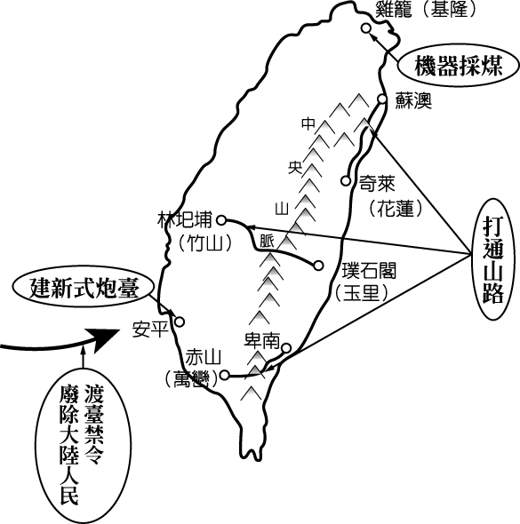
(A)建省後政府的積極治台政策 (B)治台政策開始積極 (C)漢番衝突日益嚴重 (D)台灣出現最早的鐵路通往後山

地理科：(27-35題，每題2分；36-51題，每題1分)
- 每到冬季，宜蘭民宿的住房率總不如夏季來的多，因冬季時該地天氣又濕又冷，較不利於旅遊業。請問：宜蘭冬季的降雨是受下列哪一種季風的影響?
(A)↙ (B)↗ (C)↘ (D)↖。
- 台灣擁有豐富的生態系統，主要原因不包括下列何者?
(A)氣候溫暖濕潤 (B)地形起伏很大
(C)海洋及陸地的相關位置 (D)人口密度分佈高
- 台灣年雨量大於2500mm，但缺水情況日益嚴重，對於台灣水資源不足的原因，下列哪一位同學說法有錯誤?
- (B)
降雨時空不均
地勢起伏大



(C) (D)
海陸接觸區
人口密度高




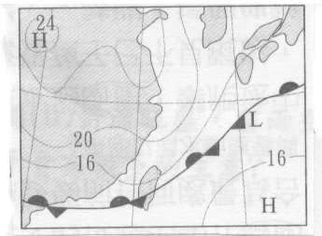
- 依據右圖中資訊判斷，台灣氣象會有哪一項特色?
(A)西南氣流旺盛
(B)強烈冷氣團籠罩
(C)天空陰霾，綿綿細雨
(D)對流旺盛，雷雨交加。
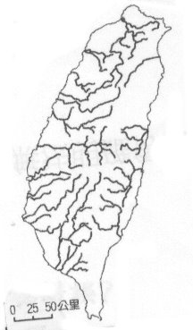
- 早期在台灣山林原野間有很多特有種動物活動，如梅花鹿、獼猴、黑熊、帝雉等。如今卻面臨生存的危機，主要原因是: (A)全球暖化 (B)人為破壞 (C)位置孤立 (D)海岸汙染。
- 右圖為台灣主要河川的分布圖，同學從圖中可以看出哪一項特色?
(A)小明:都是荒溪型的河川
(B)小華:降雨的時間分配不均
(C)小宜:河川流向以東西向為主
(D)大台:河川含沙量很高。
- 許多農民至高海拔的山區種植水蜜桃、水梨等水果和高冷蔬菜，或建民宿發展觀光產業，請問:在這樣開發下，容易造成何種環境問題? (A)全球暖化 (B)海岸侵蝕 (C)地層下陷 (D)土石崩塌。
- 上地理課時，老師要同學舉出台灣氣象災害-颱風的特色，結果哪一位同學敘述錯誤? (A)小明：太平洋上的高氣壓 (B)小華：常發生夏秋兩季 (C)小敏：會引進強大西南氣流 (D)小輝：風速達17.2m/sec以上。
- 「這些島嶼，風很大，地面長滿了耐旱性很強的天人菊，這種植物也是澎湖的縣花」，澎湖少雨的原因是?
(A)地形 (B)緯度 (C)洋流 (D)季風

- 臺灣的地質年代非常年輕，故地表較脆弱，加上地形以山地為主，水土流失災害很大，下表中哪些對水土保持有助益？ (A)乙丙戊 (B)甲乙丁 (C)甲乙戊 (D)丙丁戊
甲 | 在坡地設置水泥格梁
乙 | 加強植樹造林
丙 | 禁止野生動物捕殺
丁 | 保持原始的林區
戊 | 大規模種植高冷蔬菜
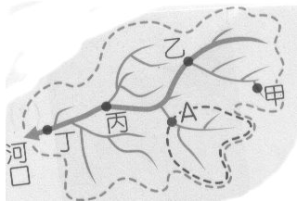
※右圖為某一水系示意圖，老師請同學看圖回答下列問題。
- 圖中「A」點虛線內的範圍指的是下列何者? (A)主流 (B)集水區 (C)分水嶺 (D)流域。
- 若水利單位想設新的水庫，只考慮水質清澈度，則何者最不適合建水庫?
(A)甲 (B)乙 (C)丙 (D)丁。
- 圖中哪一點的水污染最嚴重? (A)甲 (B)乙 (C)丙 (D)丁
※表中為台北台中高雄三地的氣候資料，請問
氣候 城市 | 一月月均溫 | 七月月均溫 | 年雨量
臺北 | 15.8℃ | 29.2℃ | 2325mm
臺中 | 16.2℃ | 28.5℃ | 1642mm
高雄 | 18.8℃ | 28.9℃ | 1784mm
- 高雄一月月均溫比台北高，其主要原因是:
(A)緯度較低 (B)地勢較高
(C)季風較強 (D)人口密度高。
- 影響台北年溫差較大的因素是:
(A)緯度 (B)地形 (C)季風 (D)洋流。
- 台北雨量比台中多的主要因素:
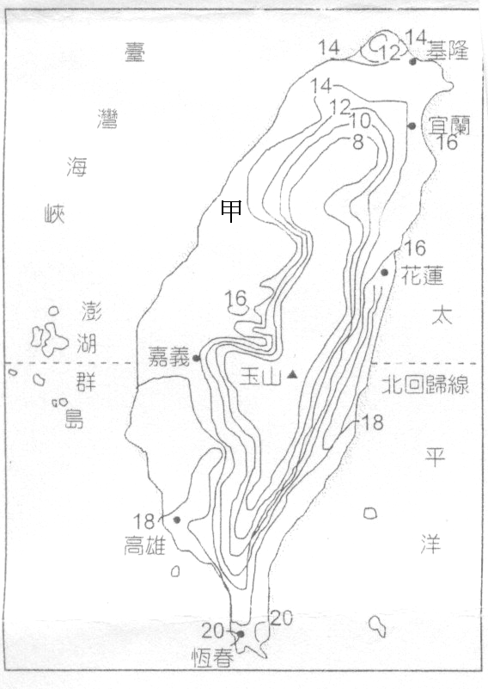
(A)緯度(B)寒流(C)季風(D)海洋。
※右圖為台灣某個月份的等溫線圖，請問：
- 此圖為下列那一個月份的等溫線圖？ (A)一月 (B)五月 (C)七月 (D)十一月
- 從圖中可看出基隆該月的月均溫約多少度？
(A) 8 ^{O}C (B) 15^{O}C
(C)20 ^{O}C (D)18 ^{O}C
- 圖中等溫線的排列，主要受下列哪一因素的影響？
(A)地形分布 (B)緯度高低 (C)距海遙遠 (D)季風吹拂
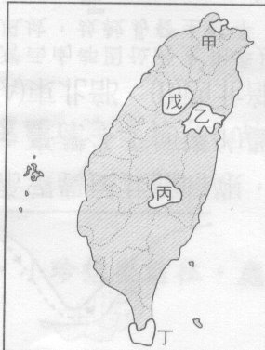
- 甲地屬於何種氣候類型? (A)溫帶季風 (B)熱帶季風 (C)副熱帶季風 (D)赤道季風。
※右圖為臺灣部分國家公園示意圖，請問:
- 最近周末常有寒流來襲，各地溫泉湧入不少客源，泡溫泉外還可以來一趟火山地形之旅，請問上述所指是圖中何處? (A)甲 (B)乙 (C)丙 (D)丁
- 珊瑚礁海域生物族群豐富，有「海洋的熱帶雨林」之稱。但因海水污染，小珍想要研究珊瑚白化情況，應在圖中何地較佳? (A)甲 (B)乙 (C)丙 (D)丁。
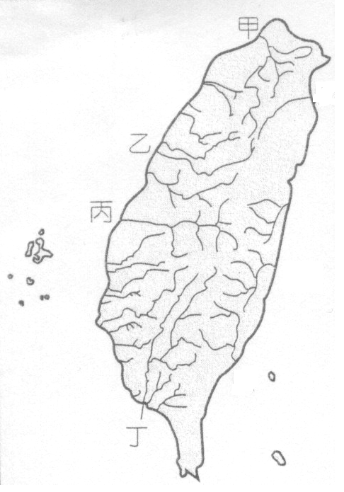
※右圖中甲乙丙丁為台灣西部四條主要河川，根據圖中特色，回答下列問題:
- 提供台北市民每天用水的水庫，位於哪一條河川? (A)甲 (B)乙 (C)丙 (D)丁。
- 「這條河川是台灣最長的河，以含沙量高著稱，最近經濟部想要發展國光石化產業，卻引起當地農漁民強烈反對，而環保團體也憂心水資源等自然環境受到汙染，…」請問，文中所敘述的是下列哪一條河流? (A)甲(B)乙(C)丙(D)丁。
- 丁河川的水位變化是受下列那一張雨量分布圖的影響？
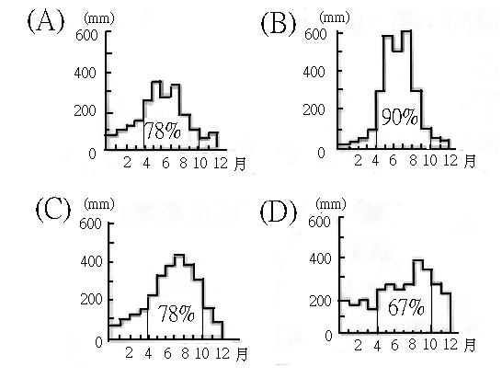
【公民科】
一、選擇題：27分，52～60題，每題2分，第61～69題，每題1分（請選出選項中最佳答案）
- 七年一班開班會時，討論班上旅行事宜，同學依序提出甲、乙二動議案，主席直接宣布進行表決，此時，小夢說：「主席，我有意見，現在還不能表決。」請問：小夢提出此看法最適當的理由為何？(Ａ)這個議題不屬於學生自治範圍(Ｂ)應由導師主持表決(Ｃ)未經附議與充分討論，不能付諸表決(Ｄ)須由同學與老師充分表達對此事的意見後，才能表決。
- 附表是幸福國中這學期的行事曆，而那個月的活動事務屬於學生自治正確的實施範圍？ (Ａ)二月 (Ｂ)三月 (Ｃ)四月 (Ｄ)六月。
月份 | 範 圍 | 項 目
二月 | 全校性 | 學校開學典禮
三月 | 年級性 | 班際拔河比賽
四月 | 年級性 | 各年級服裝儀容檢查
六月 | 班級性 | 暑期個人讀書計畫的擬定
- 據報載，永和某婦人在自家大樓14樓的樓梯間，擺設兩個鞋櫃，為同層住戶抗議有礙觀瞻，溝通無效後，告上法院。法庭依法判決敗訴，婦人須拆除鞋櫃。婦人敗訴的原因，是因為違反何者的規定？
（Ａ）公寓大廈管理條例 （Ｂ）住戶大會的決議
（Ｃ）社區發展協會規定 （Ｄ）內政部的法令
- 雲林縣口湖鄉一對祖孫，11年來擠在不到2坪的魚塭破工寮，靠著撿菜、賣菜度日。爭氣的孫子潘高田考上北港高中資優班後，寧可通學回家看阿嬤，也不願住校。這對感人的祖孫情節，感動雲林縣四湖鄉 「沙崙湖文史協會」，和一群雲嘉地區的鐵工和水電工。決定出錢出力，給兩人蓋一個新的家。據上述，請選出正確選項？
（Ａ）沙崙湖文史協會從事社區關懷的工作
（Ｂ）該文史協會和水電工的行動均從事短期的社區參與
（Ｃ）四湖鄉是鄉村社區，鄉民工作性質近，社區意識淡薄
（Ｄ）這是社區總體營造成功的範例
- 花蓮豐濱鄉公所，今年起陸續爭取補助農民的鐵牛車加裝LED燈，以減少發生追撞意外。同時為消除豐濱鄉濱海公路素有「黑暗公路」的罵名，鄉民極力向中央爭取經費，裝設105盞路燈。此外，自2005年起，鄉內已全面為獨居老人免費進行居家防滑處理。在當地居民的努力下，豐濱鄉已二度獲得國際安全社區的認證。該鄉成功的關鍵在於？
（Ａ）政府機關的補助 （Ｂ）居民積極參與
（Ｃ）國際組織相助 （Ｄ）企業鼎力贊助
- 九二一地震前，南投埔里的桃米村已面臨到主要經濟作物麻竹筍大幅沒落的窘況，災後讓困頓的經濟問題更是雪上加霜。當地居民決定重新出發，找尋傳統山村的新出路。一個結合生態、觀光，展現在地農業文化特色的「桃米生態村」因此誕生。請問：桃米村的居民展現了政府所推動的那項概念？
(Ａ)社區硬體發展 (Ｂ)社區產業升級
(Ｃ)社區環境改造 (Ｄ)社區總體營造。
- 桃園縣中壢市芭里社區發展協會以農村特有的景象---稻草，製作稻草編織，營造社區發展特色。有關「社區發展協會」的敘述，何者正確？（甲）屬於文建會補助的社區組織（乙）提供社會福利服務（丙）推動社區公共設施和精神倫理等工作（丁）從事鄉土文化藝術的研究
（Ａ）甲乙（Ｂ）乙丙（Ｃ）丙丁（Ｄ）甲丁
- 舒書在社群網站 facebook上有位相談甚歡的網友要求見面，她當下不知是否該赴約，而求助導師，導師除了分析與網友見面的危險性，並與舒書討論開心農場的收成，轉移她無法赴約的失落心情。據上文，下列何者敘述較正確？ (Ａ)老師是學生行為的監督制裁者 (Ｂ)師生關係僅止於課業上的教授 (Ｃ)現代師生關係是「上對下」的絕對服從 (Ｄ)老師的角色除了是知識的傳授者，亦是生活中的諮詢者
- 歡樂社區的住戶們，近日召開了管理委員會，會議中居民提出如下建議，其中屬於長期推動的參與共有幾項？
甲.阿福伯：日新化工廠嚴重污染社區空氣，協商求償
乙.歡歡：發行社區刊物，介紹社區特色
丙.樂樂：抗議社區旁設置加油站
丁.欣欣：維護社區內的古蹟
戊.安安：每月選擇兩天為「環境清潔日」，一起做環保
（Ａ）5項 （Ｂ）4項 （Ｃ）3項 （Ｄ）2項
- 五都議長選情緊張，尤以高雄市競爭更激烈，最後選舉結果，副議長人選竟出現國民黨籍的陸淑美與民進黨的蔡昌達同票。依規定，應以何方式決定誰當選？
（Ａ）重新投票 （Ｂ）私下協商
（Ｃ）在神明面前擲茭 （Ｄ）抽籤
- 在選舉班長時，同學們先後提名了四位人選：明蒂、小新、美環與小葵。請問：若依會議規範，投票表決時的順序應該是：
(Ａ)明蒂→小新→美環→小葵 (Ｂ)小新→美環→小葵→明蒂
(Ｃ)明蒂→小新→小葵→美環 (Ｄ)小葵→美環→小新→明蒂
- 校園霸凌事件頻傳，身心受創學生日增，教師亦無法安心教學，教育部除設置反霸凌申訴專線，亦須從那些方面著手進行改善，方能獲得正面的效果。選出『錯誤』選項 ?
（Ａ）改善親子關係 （Ｂ）加強課業輔導
（Ｃ）校園掃黑掃毒 （Ｄ）重建校園倫理
- 社會課，當王老師上到「多元智慧理論」時，要同學列舉數位「台灣之光」的成就，在那項智慧領域受到大家的肯定，根據下列同學的舉例，何者『不恰當』？
（Ａ） | 語文智能 | 現代詩人---余光中
（Ｂ） | 肢體動覺 | 雲門舞集創始人---林懷民
（Ｃ） | 內省智能 | 慈濟功德會創辦人---證嚴法師
（Ｄ） | 數學邏輯 | 以雞尾酒療法對抗愛滋病---何大一
- 鄉村社區的人們互動密切，對於參與社區事務較為踴躍，下列有關鄉村社區組成的形式，何者與其他形式不同？
（Ａ）屏東潮州鎮 （Ｂ）彰化鹿港鎮
（Ｃ）秀水鄉的曾厝村 （Ｄ）七美鄉的海豐村
- 開班會時，不論是導師或是主席都扮演著重要的色，下列選項配對何者『錯誤』?
（Ａ） | 主席 | 主持會議，參與表決，裁決權宜、秩序問題
（Ｂ） | 司儀 | 宣達會議程序
（Ｃ） | 紀錄 | 記錄決議要點和選舉的方法及票數、結果
（Ｄ） | 導師 | 提示會議規則
- 花蓮縣馬太鞍社區，居民透過社區總體營造積極保存傳統文化，推動生態旅遊和休閒農業。上述推動社區總體營造的政府機關是？ （Ａ）內政部 （Ｂ）文化建設委員會
（Ｃ）文史工作室（Ｄ）社區發展協會
- 以下事例，何者不屬於「社區總體營造」成功典範？
(Ａ)八里社區整合十三行博物館、淡水河岸觀光資源及觀音山的山林之美 (Ｂ)雲林縣林內鄉湖本社區居民共同經營，提供遊客賞鳥、觀光等服務，部份收入移做社區發展 (Ｃ)臺東縣正興社區除了推動環保社區外，並致力於傳統的陶甕文化 (Ｄ)雲林縣麥寮鄉居民抗爭六輕污染事件。
- 伊林旅居英國多年後，回到石牌住了一年多，發現石牌的居家安全，交通便利，街道普遍乾淨，商店服務良好，整體感覺比在倫敦還舒服，忍不住竪起大拇指，「石牌人真好！」據上文所述，表現出何種概念？ （Ａ）社區參與 （Ｂ）社會意識（Ｃ）社區意識 （Ｄ）社區營造
二、整合題：6分，每題1分（請選出選項中最佳答案）
一、七年甲班開班會時，茜茜提出期末考完後，舉辦「校外教學---參觀花卉博覽會」，經過同學逐一的表決後，不僅決定要參觀花博，而且有治提出「以班費購買花博門票」的建議亦獲得通過。
- 茜茜的提議，須經下列那一程序才有效？
（Ａ）至少一人以上附議 （Ｂ）至少一人以上附署
（Ｃ）至少三人以上附議 （Ｄ）至少三人以上附議

- 當同學正在討論是否要舉辦校外教學時，有治馬上舉手發言，建議「花博門票應該由剩餘班費支付。」結果小宣就針對他的發言，提出何種問題，要求主席處理？
（Ａ）權益問題 （Ｂ）權宜問題
（Ｃ）秩序問題 （Ｄ）臨時動議
- 在表決以「班費購買門票參觀花博」時，主席也投下寶貴的一票。下列那一情形，主席參與投票後會影響結果
（甲）贊成票16票，反對票15票，主席投下反對票
（乙）贊成票16票，反對票15票，主席投下贊成票
（丙）贊成票16票，反對票16票，主席投下贊成票
（丁）贊成票15票，反對票16票，主席投下反對票
（Ａ）甲乙（Ｂ）甲丙（Ｃ）乙丙（Ｄ）乙丁
- 當全班熱烈討論各項議題，進行表決後，新雅才將視線暫離手中的小說，並大聲抗議，「她反對以剩餘班費，支付花博門票」。針對她的抗議，主席應如處理？
（Ａ）重新表決 （Ｂ）抗議有效，因「多數要尊重少數」
（Ｃ）交由導師決定 （Ｄ）抗議無效，須接受班會決定
- 依會議規範的程序，開班會時，應如何進行？（甲）討論事項（乙）選出主席、司儀和記錄（丙）宣布開會（丁）報告事項（戊）老師講評
（Ａ）丙→乙→甲→丁→戊 （Ｂ）乙→丙→甲→丁→戊
（Ｃ）丙→乙→丁→甲→戊 （Ｄ）乙→丙→丁→甲→戊
- 七年甲班舉辦「校外教學---參觀花卉博覽會」的行動，這是屬於何種教育型態的學習？
（Ａ）家庭教育 （Ｂ）學校教育
（Ｃ）社會教育 （Ｄ）社區教育

5

歷史科：1-7題，每題2分；8-26題，每題1分
地理科：27-35題，每題2分；36-51題，每題1分
1 | 2 | 3 | 4 | 5 | 6 | 7 | 8 | 9 | 10
A | D | B | A | D | C | D | C | D | C
11 | 12 | 13 | 14 | 15 | 16 | 17 | 18 | 19 | 20
B | A | D | D | D | A | B | A | D | C
21 | 22 | 23 | 24 | 25 | 26 | 27 | 28 | 29 | 30
C | D | C | D | A | B | A | D | D | C
31 | 32 | 33 | 34 | 35 | 36 | 37 | 38 | 39 | 40
B | C | D | A | A | B | B | D | D | A
41 | 42 | 43 | 44 | 45 | 46 | 47 | 48 | 49 | 50
A | C | A | B | A | C | A | D | A | C
51 | 52 | 53 | 54 | 55 | 56 | 57 | 58 | 59 | 60
B | C | B | A | A | B | D | B | D | C
61 | 62 | 63 | 64 | 65 | 66 | 67 | 68 | 69 | 70
D | A | B | D | C | A | B | D | C | A
71 | 72 | 73 | 74 | 75
C | B | D | D | C
公民科：52～60題，每題2分，第61～75題，每題1分

